CÔNG CỤ QUẢN LÝ CẤU HÌNH

MỤC LỤC

- Kế hoạch thực hiện
- Nhóm thành viên:

MSSV | Họ tên
1111325 | Nguyễn Thanh Phi
1111319 | Huỳnh Thanh Nhã
1111336 | Nguyễn Vương Thành Tâm
1111289 | Võ Văn Hiệp
1111305 | Trần Duy Lâm

- Kế hoạch

Tuần | Thời gian | Công việc | Phụ trách
Tuần 2 |  | -Họp nhóm  -Tìm hiểu và phân chia công việc, cụ thể:  ..  ..  .. | Thanh Phi
Tuần 3 |  | -Giới thiệu công cụ, Một số công cụ cùng loại  + VisualSVN server, Eclipse with SVN,…. | Thanh Nhã, Thanh Phi
Tuần 3 |  | -Chọn công cụ để thực hiện | Thanh Nhã
Tuần 3 |  | -Mô tả lịch sử, đặc điểm chính của công cụ | Thành Tâm
Tuần 3 |  | -Review lại lịch sử và đặc điểm chính. | Văn Hiêp, Duy Lâm, Thanh Phi
Tuần 3 |  | -Cập nhật lại nếu có thay đổi | Thanh Nhã, Thành Tâm
Tuần 4 |  | -Báo cáo tiến độ, thảo luận, hoàn thành báo cáo | Thanh Phi
Tuần 5 |  | -Soạn Slide báo cáo 1  -Review lại toàn bộ tài liệu 1  -Lập tài liệu kế hoạch bài tập số 2  -Phân tích sự tác động 2 (cuối tuần 5) | Tất cả thành viên
Tuần 6
Tuần 7 |  | -Nộp báo cáo bài tập số 1
Tuần 8 |  | …
Tuần 9 |  | ..
Tuần 10 |  | ….
Tuần 11
Tuần 12
Tuần 13
Tuần 14
Tuần 15

- Nội dung
- Giới thiệu
  - Vai trò
Công cụ quản lý cấu hình phần mềm có vai trò quan trọng trong việc bảo trì sản phẩm phần mềm. Chúng ta không thể quản lý cấu hình hiệu quả nếu không có sự trợ giúp của một số loại công cụ hỗ trợ tự động trong việc bảo trì phần mềm. Các tài liệu cũng như các mã muồn và tất cả những phần liên quan trong dự án đặc biệt với các dữ liệu phân tán thì việc bỏa trì là một thách thức lớn. Vì vậy, sự hỗ trợ của các công cụ tự động giúp ta có kế kiểm soát các phiên bản và lưu vết các chỉnh sửa một cách hiệu quả nhất. Từ đó, góp phần vào công tác bảo trì có hiểu quả và tiết kiệm về mặt thời gian cũng như nguồn nhân lực.
(Phi – Nhã Trình bày bổ sung sau)
……
  - Một số công cụ cùng một nhóm.
1.2.1 VisualSVN server + TortoiSVN
Đặc điểm nổi bật của VisualSVN server:
- Visual SVN Server cho phép bạn cài đặt một cách dễ dàng và quản lý đầy đủ chức năng của Subversion Server trên giao diện của hệ điều hành Windows. Nhờ vào sự mạnh mẽ, tính năng vượt trội của phần mềm và các tính năng cấp doanh nghiệp duy nhất, Visual SVN Server trở nên phù hợp với các doanh nghiệp vừa và các tổ chức doanh nghiệp.
- Dễ dàng cài đặt, cấu hình và bảo trì.
Visual SVN Server được phân phối như là một gói cài đặt duy nhất với phiên bản mới nhất của tất cả các thành phần cần thiết. Quá trình cài đặt trở nên đơn giản và cho phép bạn thiết lập đầy đủ tính năng và sẵn sàng để sử dụng Subversion Server chỉ trong vài cú click chuột. Nâng cấp các phiên bản mới hơn càng trở nên đơn giản.
- Quản lý giao diện điều khiển mạnh mẽ.
Visual SVN Server cung cấp giao diện điều khiển tiện dụng còn được gọi là Visual SVN Server Manager. Nó được thực thi như là một chuẩn MMC snap-in và cho phép bạn quản lý Subversion server mà không cần phải cấu hình lại các tập tin và sử dụng các câu lệnh command line.
- Tính xác thực của Subversion.
Visual SVN Server dựa trên những chuẩn mở và không cần phải đưa ra phiên bản hệ thống kiểm soát độc quyền. Nguồn dữ liệu Subversion được lưu trữ trong các định dạng chuẩn và máy chủ có thể truy cập thông qua các Subversion client như svn.exe hoặc TortoiseSVN.
- Tính thương mại của Subversion Server.
Visual SVN Server là tính năng hoàn thiện của Subversion Server, nó trở nên phù hợp với các doanh nghiệp nhỏ và các tổ chức doanh nghiệp. Nhờ vào các tính năng dành cho doanh nghiệp như Integrated Windows Authentication và Remote Server Administration (quản lý máy chủ từ xa). Phiên bản doanh nghiệp của Visual SVN Server có thể được hợp thành một mạng hệ điều hành thống nhất dành cho doanh nghiệp.
    - Eclipse with SNV
Subversion (SVN) là một nguồn giải pháp kiểm soát các phiên bản, cho phép bạn quản lý những thay đổi trong chương trình. Sử dụng SVN, bạn có thể quay trở lại phiên bản trước của dự án. Mã nguồn mở Eclipse được tích hợp môi trường phát triển (IDE) có thể tích hợp cùng với SVN Server, cho phép tận dụng lợi thế của tất cả các tính năng của SVN và Eclipse cung cấp (Subclipse).
Đặc điểm nổi bật:
- Dễ cài đặt, cấu hình:
Do được tích hợp nên chỉ cần vào Eclipse tải về và cài đặt trực tiếp trong Eclipse. Cấu hình đơn giản, bạn có thể cấu hình Subversion servers để sử dụng một trong số giao thức sau:
- Giao thức svn là một giao thức thiết kế theo dạng stateful được sử dụng bởi các máy chủ Subversion độc lập.
- Giao thức http dựa trên phần mở rộng WebDAV và thường được triển khai như một mô-dun trên máy chủ Apache HTTP.
- Giao thức tập tin được sử dụng để truy cập vào một kho Subversion có sẵn.
- Là một máy chủ miễn phí.

    - Google Code
Là một trang web của Google có tích hợp Subversion. Trong đó, tập trung tất cả các nhà phát triển các dự án phần mềm mã nguồn mở được hỗ trợ bởi Google.
Sử dụng Google Code như 1 free web host để lưu trữ thông tin, mã nguồn cũng như những thư mục khác phục vụ cho dự án của nhóm.
Đặc điểm nổi bật:
- Free web host.
- Không cần cài đặt về máy cũng như cấu hình: Mọi người đều có thể sử dụng nếu đã có bất kỳ tài khoản nào của Google.
- Google Code có một giao diện người dùng thân thiện cùng với sự theo dõi vấn đề tích hợp và có hỗ trợ Subversion.
- Có thể import SVN repositories đã tồn tại vào Google Code. Toàn bộ lịch sử là việc upload và các dự án mã nguồn mở sắp tới của bạn sẽ không rời rạc.
- Có thể dùng Google Code để tham gia một dự án và lưu tất cả thông tin trên đây. Nhờ có SVN nên tất cả thành viên tham gia dự án có thể lấy tất cả thông tin này về xem hoặc chỉnh sửa. Ngoài ra, Google Code còn cho bạn backup lại phiên bản cũ.
    - Visual Source Safe
Các đặc điểm:
- Quy trình sao lưu dữ liệu có thể đơn giản như việc copy toàn bộ nội dung của cây thư mục . Tuy nhiên đối với môi trường nhiều người dùng , nó thiếu nhiều chức năng quan trọng được tìm thấy trong các hệ thống quản lý cấu hình khác .
- Source Safe thừa kế nhiều chức năng chia sẽ sử dụng hệ thống điều khiển file để thâm nhập vào tất cả các file trong repository. Khởi đầu với Visual Source Safe 2005, Microsoft đã thêm vào 1 chế độ client-server. Trong chế độ này, người dùng không cần ghi các đường dẫn vào Server Message Block nơi chúng có thể làm nguy hại tới Source Safe database. Thay vào đó, file phải được truy cập từ các công cụ phía người dùng như: the VSS windows client, the VSS command-line tool, hoặc các chương trình khác thích hợp, hoặc cạnh tranh với các chương trình phía người dùng đó.
- Như hầu hết các hệ thống quản lý cấu hình khác, Source Safe tạo 1 thư viện ảo trên các tập tin máy tính . Người dùng có thể đọc bất kì file nào tại bất kì thời điểm nào ,nhưng để thay đổi nó , người dùng phải “check out” nó trước. Sau khi chúng được sửa chữa , phải “check in” nó lại . Những thay đổi sẽ được cập nhật đối với tất cả người dùng sau khi nó được “check in”.
- Chỉ hỗ trợ Source Safe trên nền tảng Windows . Các đối tác của Microsoft đưa ra các phiên bản không dành cho windows của Source Safe như :
• Dynamsoft đưa ra 1 sản phẩn tích hợp Source Safe đó là SourceAnywhere for VSS phục vụ cho người dùng java .
• Metrowerks đưa ra sản phẩm quản lý cấu hình tương thích với Source Safe cho hệ điều hành MacOS.
• SourceGear đưa ra sản phẩm tích hợp Source Safe là SourceOffSite cho người dùng sử dụng Hệ điều hành MacOS , Linux , Solaris.

(Phi – Nhã Trình bày sau)
  - Bố cục
Phần tiếp theo nhóm sẽ lịch sử ra đời về công cụ được chọn để hỗ trợ cho việc bảo trì sản phẩm phần mềm. Phần còn lại là các đặc điểm chính và có ví dụ về cách thức sử dụng phần mềm.

- Lịch sử ra đời
(Tâm) – > Hiệp, Lâm (Review)
2.1 Lịch sử ra đời của SVN
Năm 2002, Tim Kemp nghiên cứu mã nguồn của TortoiseCVS và sử dụng nó như là một cơ sở cho TortoiseSVN. Sau đó, ông bắt đầu dự án, đăng ký tên miền tortoisesvn.org và đặt mã nguồn trực tuyến.
Trong khoảng thời gian đó, Stefan Kung đang tìm kiếm một hệ thống kiểm soát phiên bản tốt và miễn phí và tìm thấy Subversion và mã nguồn cho TortoiseSVN. Bởi vì TortoiseSVN vẫn chưa sẵn sàng để sử dụng, ông tham gia dự án và bắt đầu lập trình. Ông đã sớm viết lại hầu hết các mã hiện có và bắt đầu bổ sung thêm lệnh và các tính năng, đến một điểm mà không còn lại gì của mã ban đầu.
Lúc Subversion trở nên ổn định hơn, nó thu hút nhiều người dùng hơn và nhiều người cũng bắt đầu sử dụng TortoiseSVN làm trình khách Subversion của họ. Các cơ sở người dùng phát triển nhanh chóng (và vẫn đang phát triển mỗi ngày). Đó là khi Lübbe Onken đề nghị giúp đỡ với một số biểu tượng đẹp và lô gô cho TortoiseSVN. Hiện tại ông chăm lo trang web và quản lý nhiều bản dịch.
2.2 Lịch sử ra đời của Google Code
Do sự phát triển ngày càng nhanh chóng của công nghệ hiện nay, con người ngày càng hiểu được tầm quan trọng của thời gian. Hiểu được điều này, vào ngày 17-3, Google đã tung ra trang web Google Code ( http://code.google.com ). Trang web này đã được thiết kế trong vòng 6 tháng nhằm tạo ra môi trường làm việc trên Internet để tiết kiệm thời gian, không gian cho các tổ chức lớn nhỏ muốn phát triển dự án, chủ yếu là các dự án mã nguồn mở. Dựa vào đặc điểm này, chúng ta dùng google code, cụ thể là chức năng Project Hosting của Google Code để làm công cụ quản lý cấu hình. Google Code cho phép chúng ta lưu trữ thông tin, source code của dự án; cho phép thành viên trong nhóm thao tác trên nguồn lưu trữ này và thành viên ngoài nhóm có thể thấy được và đưa ra giải pháp nhằm hỗ trợ quá trình làm dự án.

- Các đặc điểm chính
3.1 Đăc điểm của SVN
(Tâm) – > Hiệp, Lâm (Review)
3.1.1 Checkout

Chức năng này dùng để tạo bản sao các file trên repository. Kể từ khi checkout, chúng ta sẽ thực hiện mọi thao tác trên file tại thư mục đã được checkout.
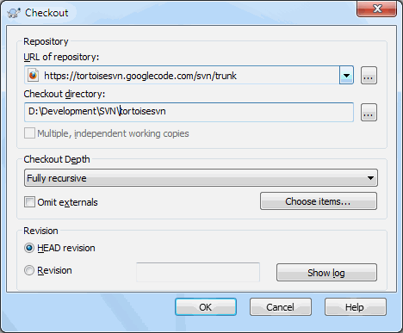

3.1.2 Update

Chức năng này được dùng để cập nhật file mới nhất từ trên repository về thư mục đã được checkout.
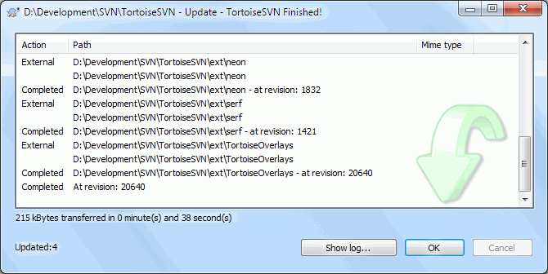
Hộp thoại chỉ ra số file được update, thời gian update và dung lượng.

3.1.3 Commit
Chức năng cho phép user chọn file cần thiết và đưa file của mình lên repository.
Các loại action:
- Màu xanh: chỉnh sửa file (modify)
- Màu đỏ : xóa file (missing)
- Màu tìm: thêm file ( add)
3.1.4 Show log
Chức năng này như một cuốn nhật ký ghi lại tất cả các thao tác của các thành viên đối với file.
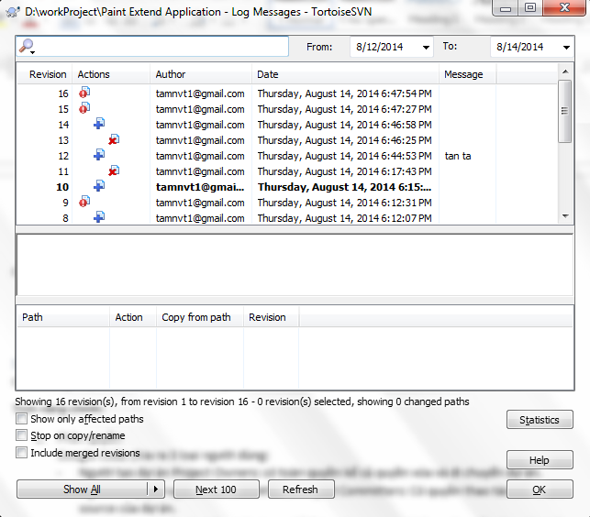

3.1.5 Hoàn tác các thay đổi
Chức năng này cho phép bạn lấy lại file kể từ lần commit cuối cùng. Nó rất hữu ích khi bạn muốn hủy thao tác mà ta đã thực hiện trên file và update lại file từ repository.
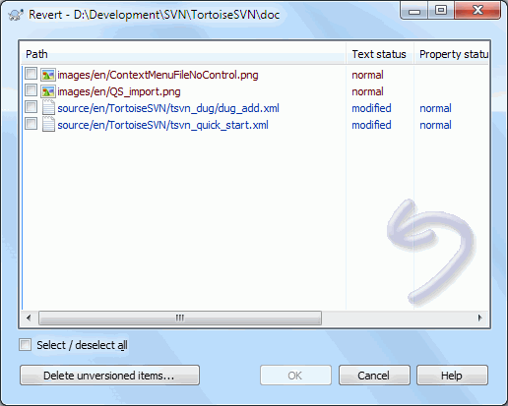

3.1.6 Diff

Trình diễn sự khác nhau giữa tập tin vừa chỉnh sửa và tập tin hiện đang ở trên repository.
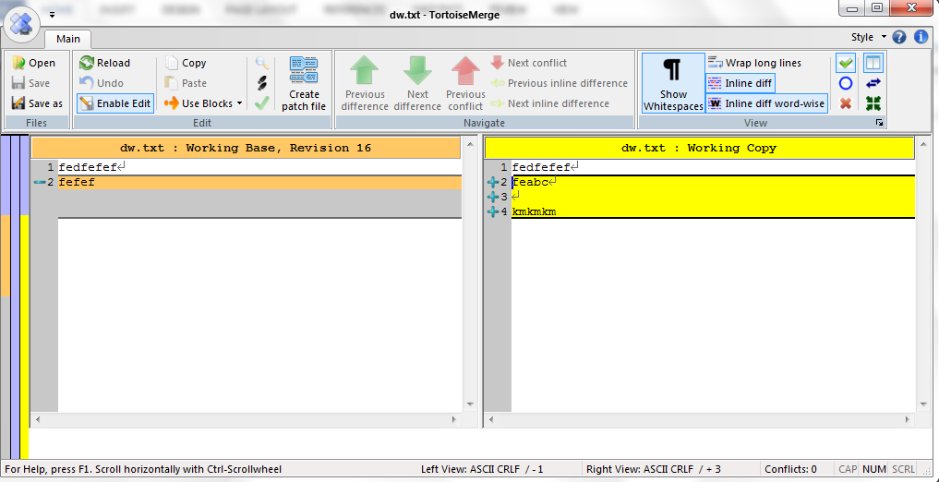

3.2 Đặc điểm của Google Code
3.2.1 Administrator
Mục này gồm các chức năng như Project Summary, Sharing, Wiki, Issue Tracking, Source, Tabs, Advanced. Trong đó tính năng chính là Sharing và Issue.
- Sharing: User có thể add người dùng vào nhóm theo loại cụ thể.
Google Code chia ra 3 loại người dùng:
- Người tạo dự án Project Owners: có toàn quyền kể cả quyền xóa và di chuyển dự án.
- Người có quyền update và commit files Project Committers: Có quyền thao tác chỉnh sửa source của dự án.
- Người đóng góp Project Contributors: chỉ được view source không có quyền thao tác trên source.
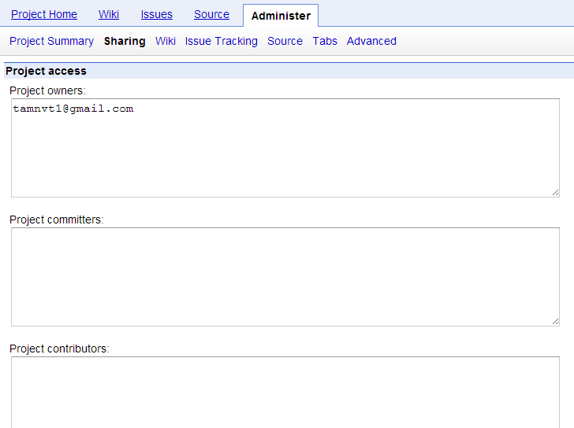

3.2.2 Source
Gồm 4 mục chính:
- Checkout : tại đây chưa đường dẫn để phần mèm SVN liên kết đến.
- Browse: tương tự như Window Explorer. Nó dùng để hiển thị thư mục và view code của dự án. Tính năng này rất hay vì nó hiển thị cả những thay đổi trên source code thông qua màu sắc phong phú
- Changes: Quản lý các thay đổi trên source
- Hiển thị loại thao tác: add/ modify/ remove
- Người thực hiện
- Ngày thực hiện
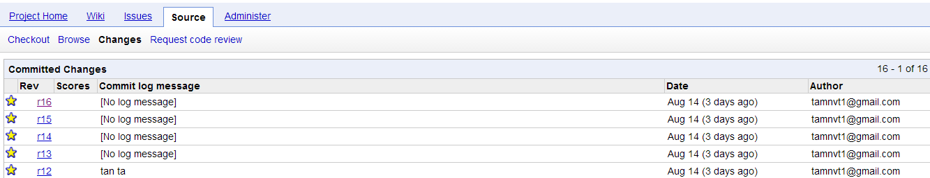
- Request Code Review: Là một dạng của Issue với template là Review Request

3.2.3 Issue
Cho phép user đưa khó khăn lên cộng đồng google code để nhờ họ giúp. Khi sử dụng tính năng này, các thành viên trong nhóm có thể thấy được các vấn đề mà nhóm phát triển dự án gặp phải và giúp đỡ.
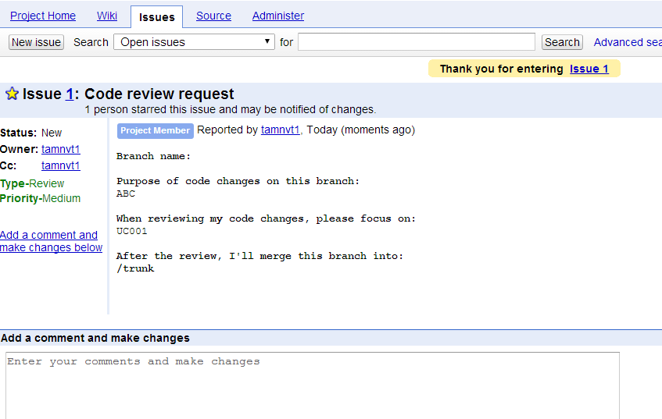

3.2.4 Project Home
Mô tả tổng quan giúp người xem dự án có thể hiểu được sơ lược về dự án để tham gia vào. Chức năng này không cần thiết trong quản lý cấu hình.

3.2.5 Wiki
Google thiết kế mục này để lưu trữ thuật ngữ nhằm thống nhất tài liệu trong quá trình làm dự án cũng như lưu trữ tài iệu hướng dẫn (ví dự hướng dẫn cài đặt), ….

